附件2
在线培训学习指南

1、在校园网内（只有注册需要）打开http://online.enetedu.com/hunau/Index/Index（也可登录校园网人事处网站首页，点击左下侧“相关链接”栏目的“湖南农业大学教师在线学习中心”进入）在线学习平台网页，注册帐号（如以前参加过教育部全国高校教师网络培训中心的网络培训，帐号通用无需注册）。注意：一定填写真实姓名及相关信息，以便发结业证书。学校中心管理后台将统一管理参训学员信息，对非我校教师或个人信息不明的学员予以清除。

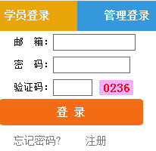
2、账号登录
3、登录后如图所示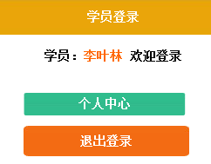然后在主页面在线培训课程栏（主修课程）
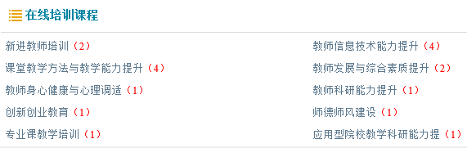
中选择要学习的课程类型（红色括号数字标识此类课程数量），例如选择打开后如下图所示：
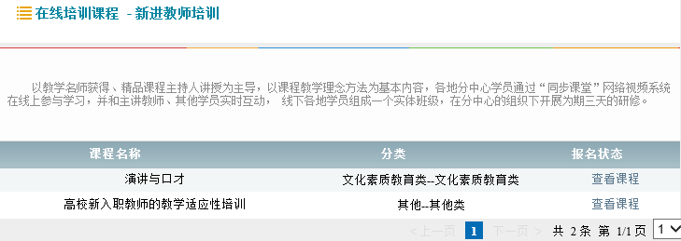
点击课程名后面的“查看课程”可以查看课程简介，再点击以及填写简单资料后可报名学习此课程（注意：不限制每位老师的报名课程数量，平台上的课程老师们都可以选择学习）。
另：主页面中和 同样步骤可以报名学习，也可以在进入个人中心后再直接学习。
4、在此处进入“个人中心”，
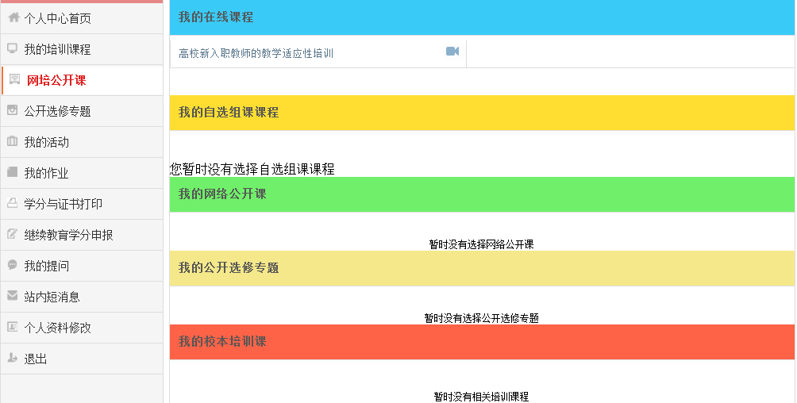
点击我的在线课程栏中的可以打开学习
界面，然后点击相应的章节学习。
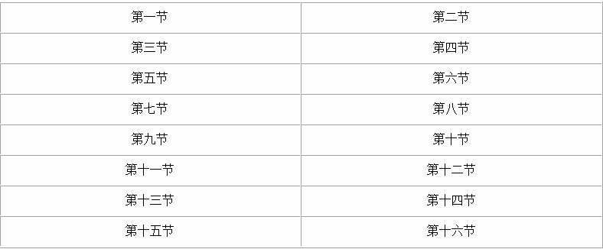
5、在个人中心中也可以直接进入学习公开课以及选修课，
参加活动（注意：需要注意直播活动的时间）以及提交作业也一样（注意：如果作业不知道具体题目请写一篇800字的学习心得活着发表过的教改论文等皆可）。

6、当中的进度条都满足时候可以“在线打印电子证书”。打印过后此证书保存在，丢失后还可以重复打印。注意：每个账号在一个平台的开通年度内最多打印50学时的证书，网站上学分与学时比例为1：5。
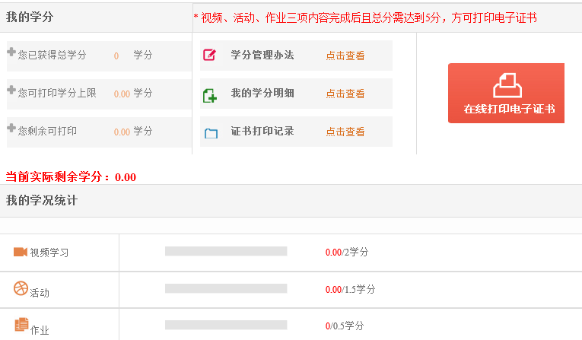
7、获得帮助：
个人中心以及主页面都可以获得帮助信息。 黄定 13874935644 QQ：43532896

8、此处可修改个人资料。

9、中的（集中培训）可以报名学习，需要证书（教育部高教司与教师工作司签章的证书）需要另缴费

10、全免费学习，但是务必先提前抢座位

11、为学校管理员上传（管理员没有上传则无课程内容）的培训课程，可自由学习

